「國立臺南大學高等教育深耕計畫」
重要活動與特色文稿/成果報告
子計畫編號及名稱：B4-1跨域學習、多元展能(通識) 填表日期：108年11月13日
重要活動及特色文稿/成果報告
活動名稱：「綠能與電動車」臺南市善化區能元科技股份有限公司實地參訪
活動時間：108年11月13日 |  |  | 活動地點：臺南市善化區能元科技股份有限公司
參與人數：教師： 0 人、學生： 33 人、行政人員：__2___人、校外：______人
培育能力 | 校核心能力：■道德力 □自學力 □創造力 □溝通力 ■就業力  (可複選 但建議不超過三項)  說明 : (需說明為何可以達到上述能力的培養)  - 提升學生環保意識、養成永續發展觀念，對家園及環境多一份關注。  - 讓學生瞭解儲能科技當前發展趨勢，市場需求及未來發展潛力，讓有志從事相關產業的學生多一份瞭解。
培育能力 | 深耕幸褔力：□正向(P) □投入(E) □關係(R) □意義(M) □成就感(A)  □適性(I) ■跨域(I) (可複選 但建議不超過三項)  說明 : (需說明為何可以達到上述能力的培養)  一、跨域(I)：「綠能與電動車」修課學生來自不同系所，透過本次參訪不僅讓提升學生環保意識，同時讓學生對儲能科技相關產業多一份瞭解，厚植相關跨領域能力
活動概述  ※活動規劃、目的  ※說明如何符應本校核心能力與深耕幸福力精神  ※請以300字以上描述為原則 | 一、活動目標：  隨著環保意識崛起，人類不再依賴化石能源，轉而投向綠色能源。在需求日益增長的現在，儲能科技儼然成為決勝關鍵。為提升學生環保意識及鼓勵學生跨域學習，本校規劃「綠色能源與環境永續」微學程，並透過校外參訪方式，延伸教學場域，拓展學習視野並引發學生學習興趣。『鋰電池』能源已成為重要選項，而如何儲存綠色能源更是決勝關鍵」。  二、流程規劃：  12:20-12:30 點名  12:30-13:00 前往能元科技股份有限公司實地參訪  13:00-13:30 巫品靜工程師介紹能元科技股份有限公司  13:30-15:30 學生參觀能元科技鋰電池生產產線、Q&A  15:30-15:40 大合照、集合點名  15:40-16:30 搭車返回臺南大學府城校區
活動成果  ※說明活動對教師或學生的實質成效與幫助  ※請以500字以上描述為原則 | 一、目標達成情形  此次參訪能元科技股份有限公司的鋰電池製造產線，讓學生實際參訪業界廠房，反應相當良好。盼望能藉由此次參訪拋磚引玉，使學生可直接了解業界之生產流程與工作環境，後續能選修「綠色科技與環境永續」微學程其他課程或接觸相關知識或參與相關研習。  二、創新與特色之處  透過此次參訪，參訪能元科技股份有限公司的鋰電池製造產線，讓學生實際參訪業界廠房，不僅引發學生好奇心及學習興趣，亦拓展學生學習視野，養成跨領域能力，為將來職涯選擇增添更多可能性。  三、學生習得成效  1.研發經理利用講述的方式，使學生可以直接了解集團事業結構與能元科技股份有限公司之發展願景與研發重點，並且讓學生了解基本的鋰電池製造流程。  2.利用實際參訪鋰電池的製造產線，了解基本電池製造流程與原理，及公司之成長願景、福利待遇，所需之人才技能與知識，提供未來有志在相關任職的同學們參考。  四、教師成長之處  鋰電池為目前世界主流之儲能元件，透過實際參觀了解鋰電池之產線，了解不只為化學工程、材料工程為主，並且需要機械自動化檢測、與熱流加工設計，方可設計出穩定且高性能之鋰電池。
活動檢討建議  ※請以300字以上描述為原則 | 1. 此次校外學術、職場參訪學生收穫滿滿。其中對於能元公司作業現場參觀部分，因為修課學生未必來自相關系所，僅透過通識課程課堂介紹，對於電池相關產業的認知仍有不足，故對於電池的製程相當感興趣，然而由於時間限制，整個參觀流程稍嫌短促，不少學生覺得相當可惜。  2. 希望可以辦理類似的參訪活動，達到產學結合，讓學生吸收到的知識得以靈活運用。因為一般學生沒有管道可以進入大型企業參訪，如果可以透過學校的幫忙接洽，可有效提升學生軟實力。
相關照片與說明
(請檢附至少6張活動紀錄照片及提供圖片說明)
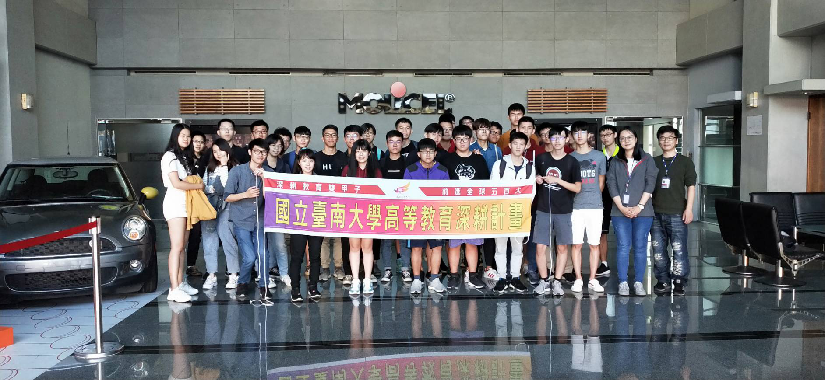 |  | 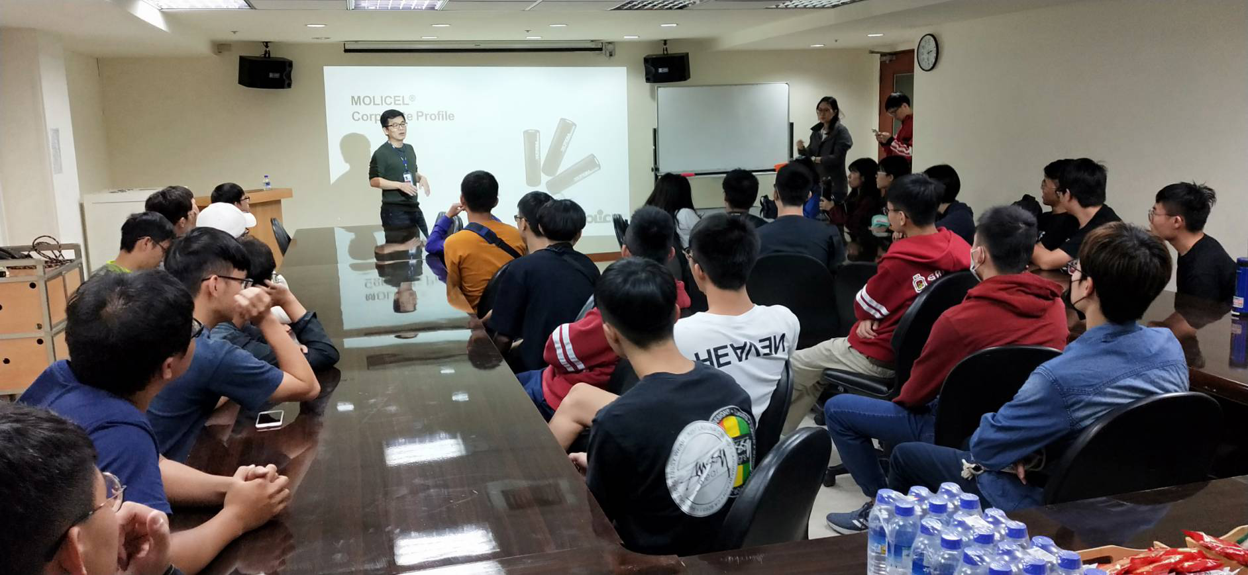
於能元科技迎賓大廳團拍合影 |  | 同學在簡報室聆聽能元科技現況簡介
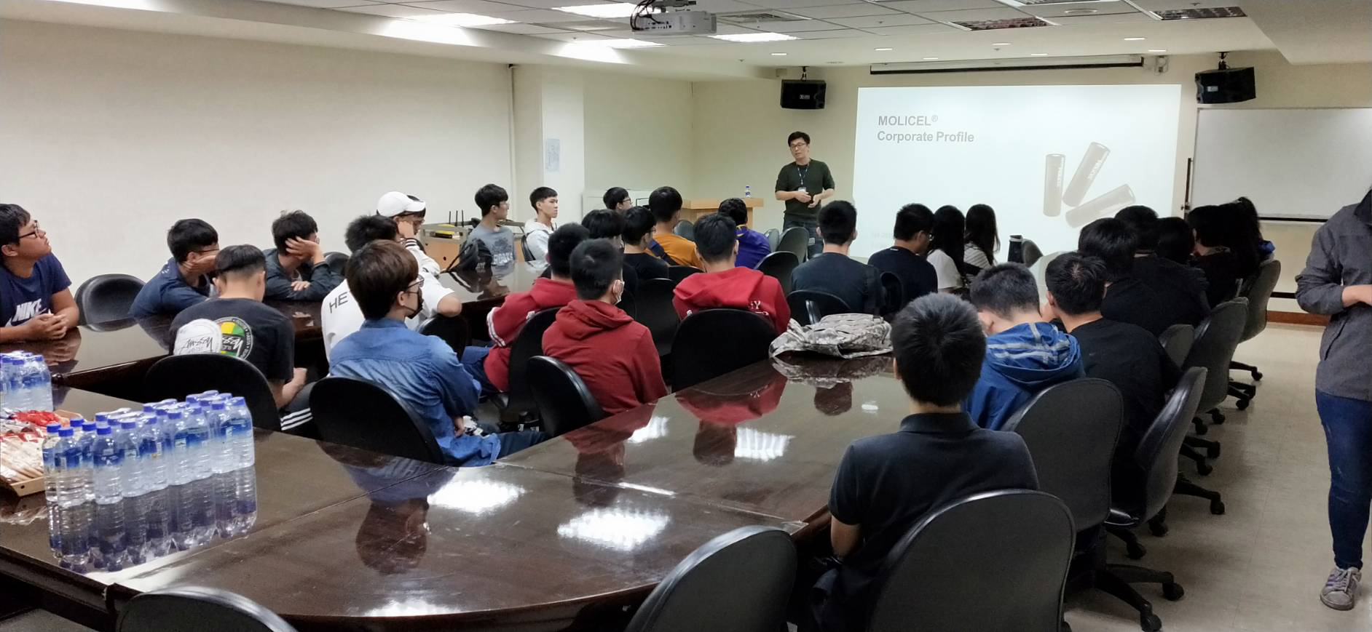 |  | 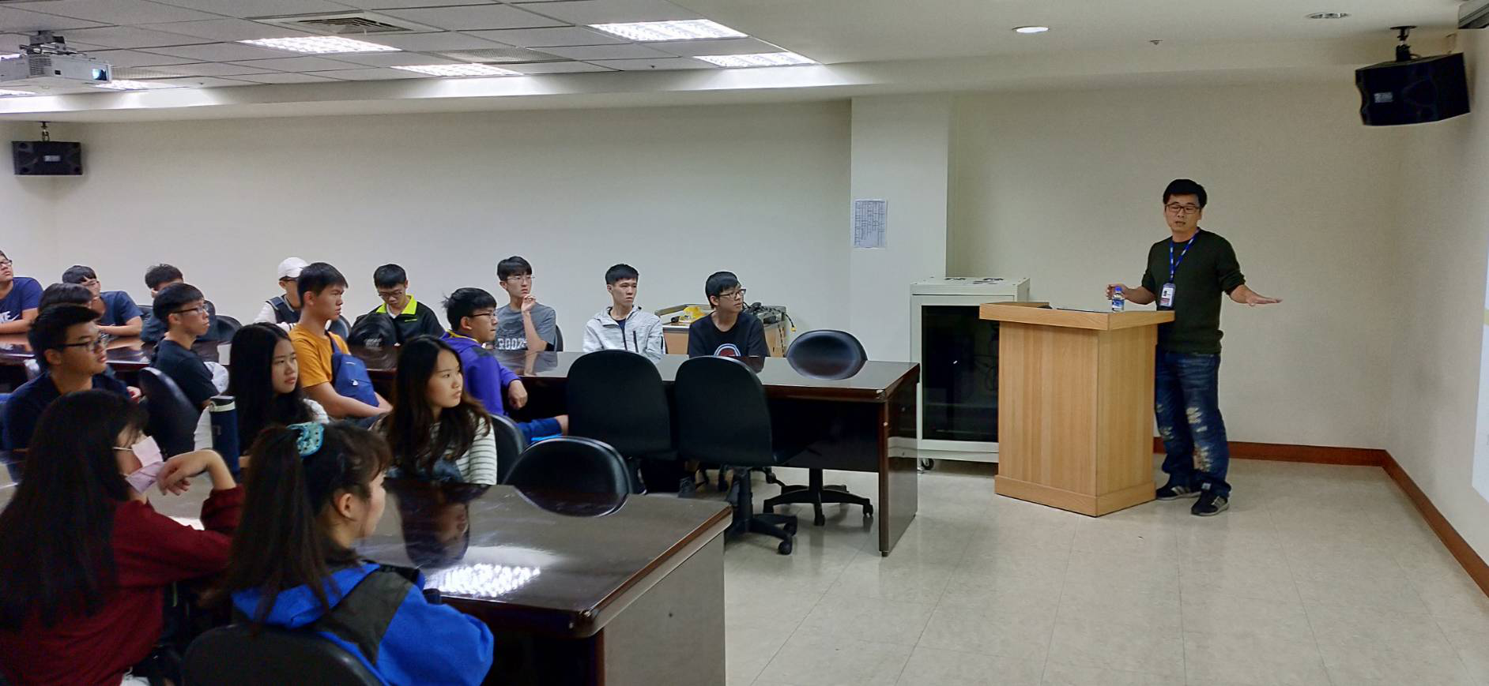
能元科技巫工程師跟同學分享產業概況 |  | 能元科技巫工程師說明公司徵才需求
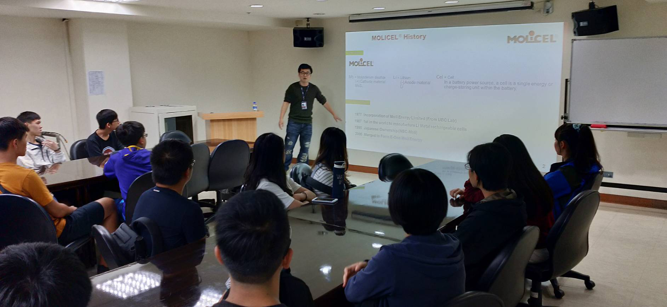 |  | 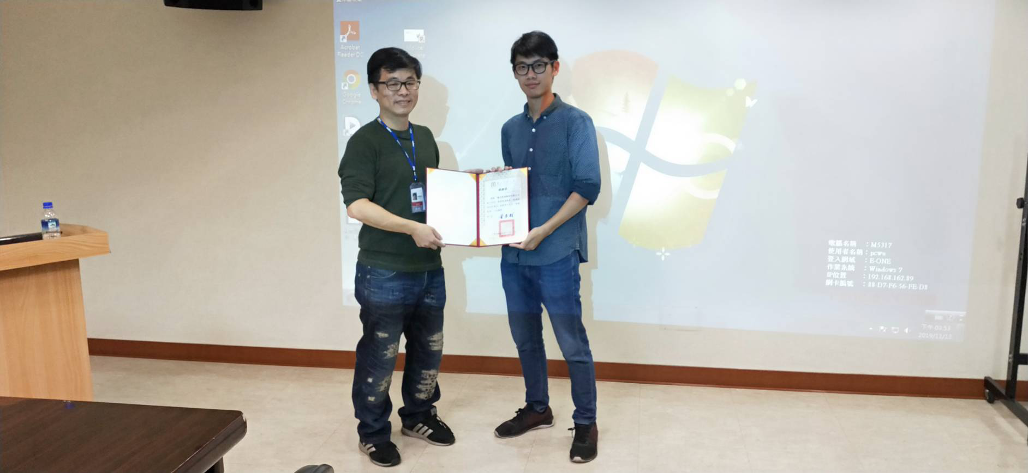
能元科技巫工程師答覆同學提問 |  | 由南大代表致贈感謝狀予能元科技巫工程師
執行成果相關附件
(請勾選可提供之附件，並隨後檢附)
活動議程 活動海報 活動簽到單 活動問卷結果分析(必要)
□學生學習心得 □質性回饋建議 □其他____
填表說明：
- 可自行設計格式，內容請務必與計畫相關之成果。
- 如所填報之資料為活動，請提供活動名稱、舉辦之時間、地點、目的、內容、成果…等，參考上方格式。
- 活動成果提供至少6張活動照片作為代表，照片請以學生學習或教師教學為焦點(儘量不要是誰致詞…),至少30字說明。
- 成果表單請回傳電子檔至深耕辦公室進行檢核，並於辦理後2周內上傳至本校高教深耕計畫網站(perma.nutn.edu.tw)。資料填報需考量個資法、肖像權、智財權，避免公告後造成相關法律糾紛

「綠能與電動車」能元科技參訪活動
流 程 表
日期：108年11月13日(三) 地點：能元科技股份有限公司
時間 | 活動內容
13：20 ~ 13：30 | 報 到
13：30 ~ 14：10 | 搭車前往能元科技股份有限公司
14：20 ~ 14：50 | 至簡報室聆聽公司簡介及產業概況
15：00 ~ 15：30 | 分批前往廠房參觀作業現場
15：30 ~ 15：40 | 大合照、集合點名
15：40 ~ 16：20 | 搭車返回臺南大學府城校區



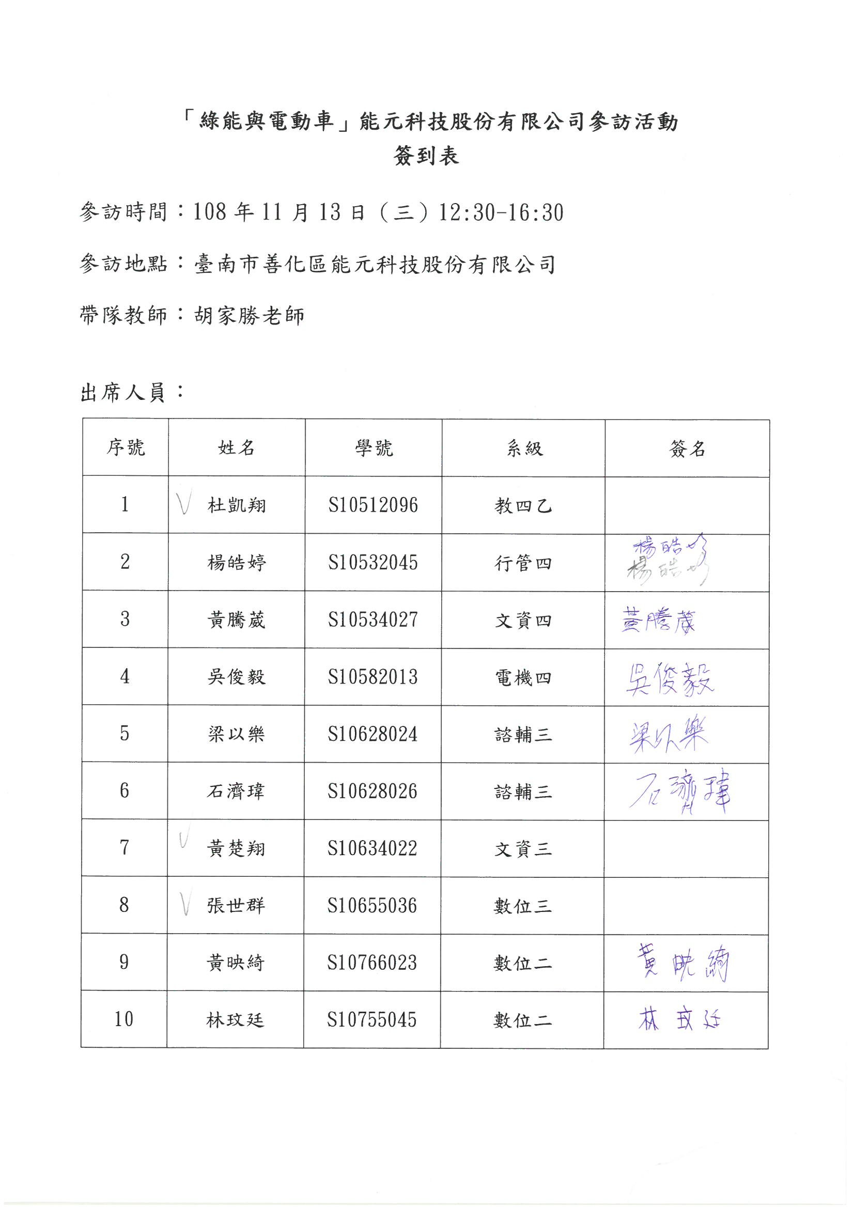

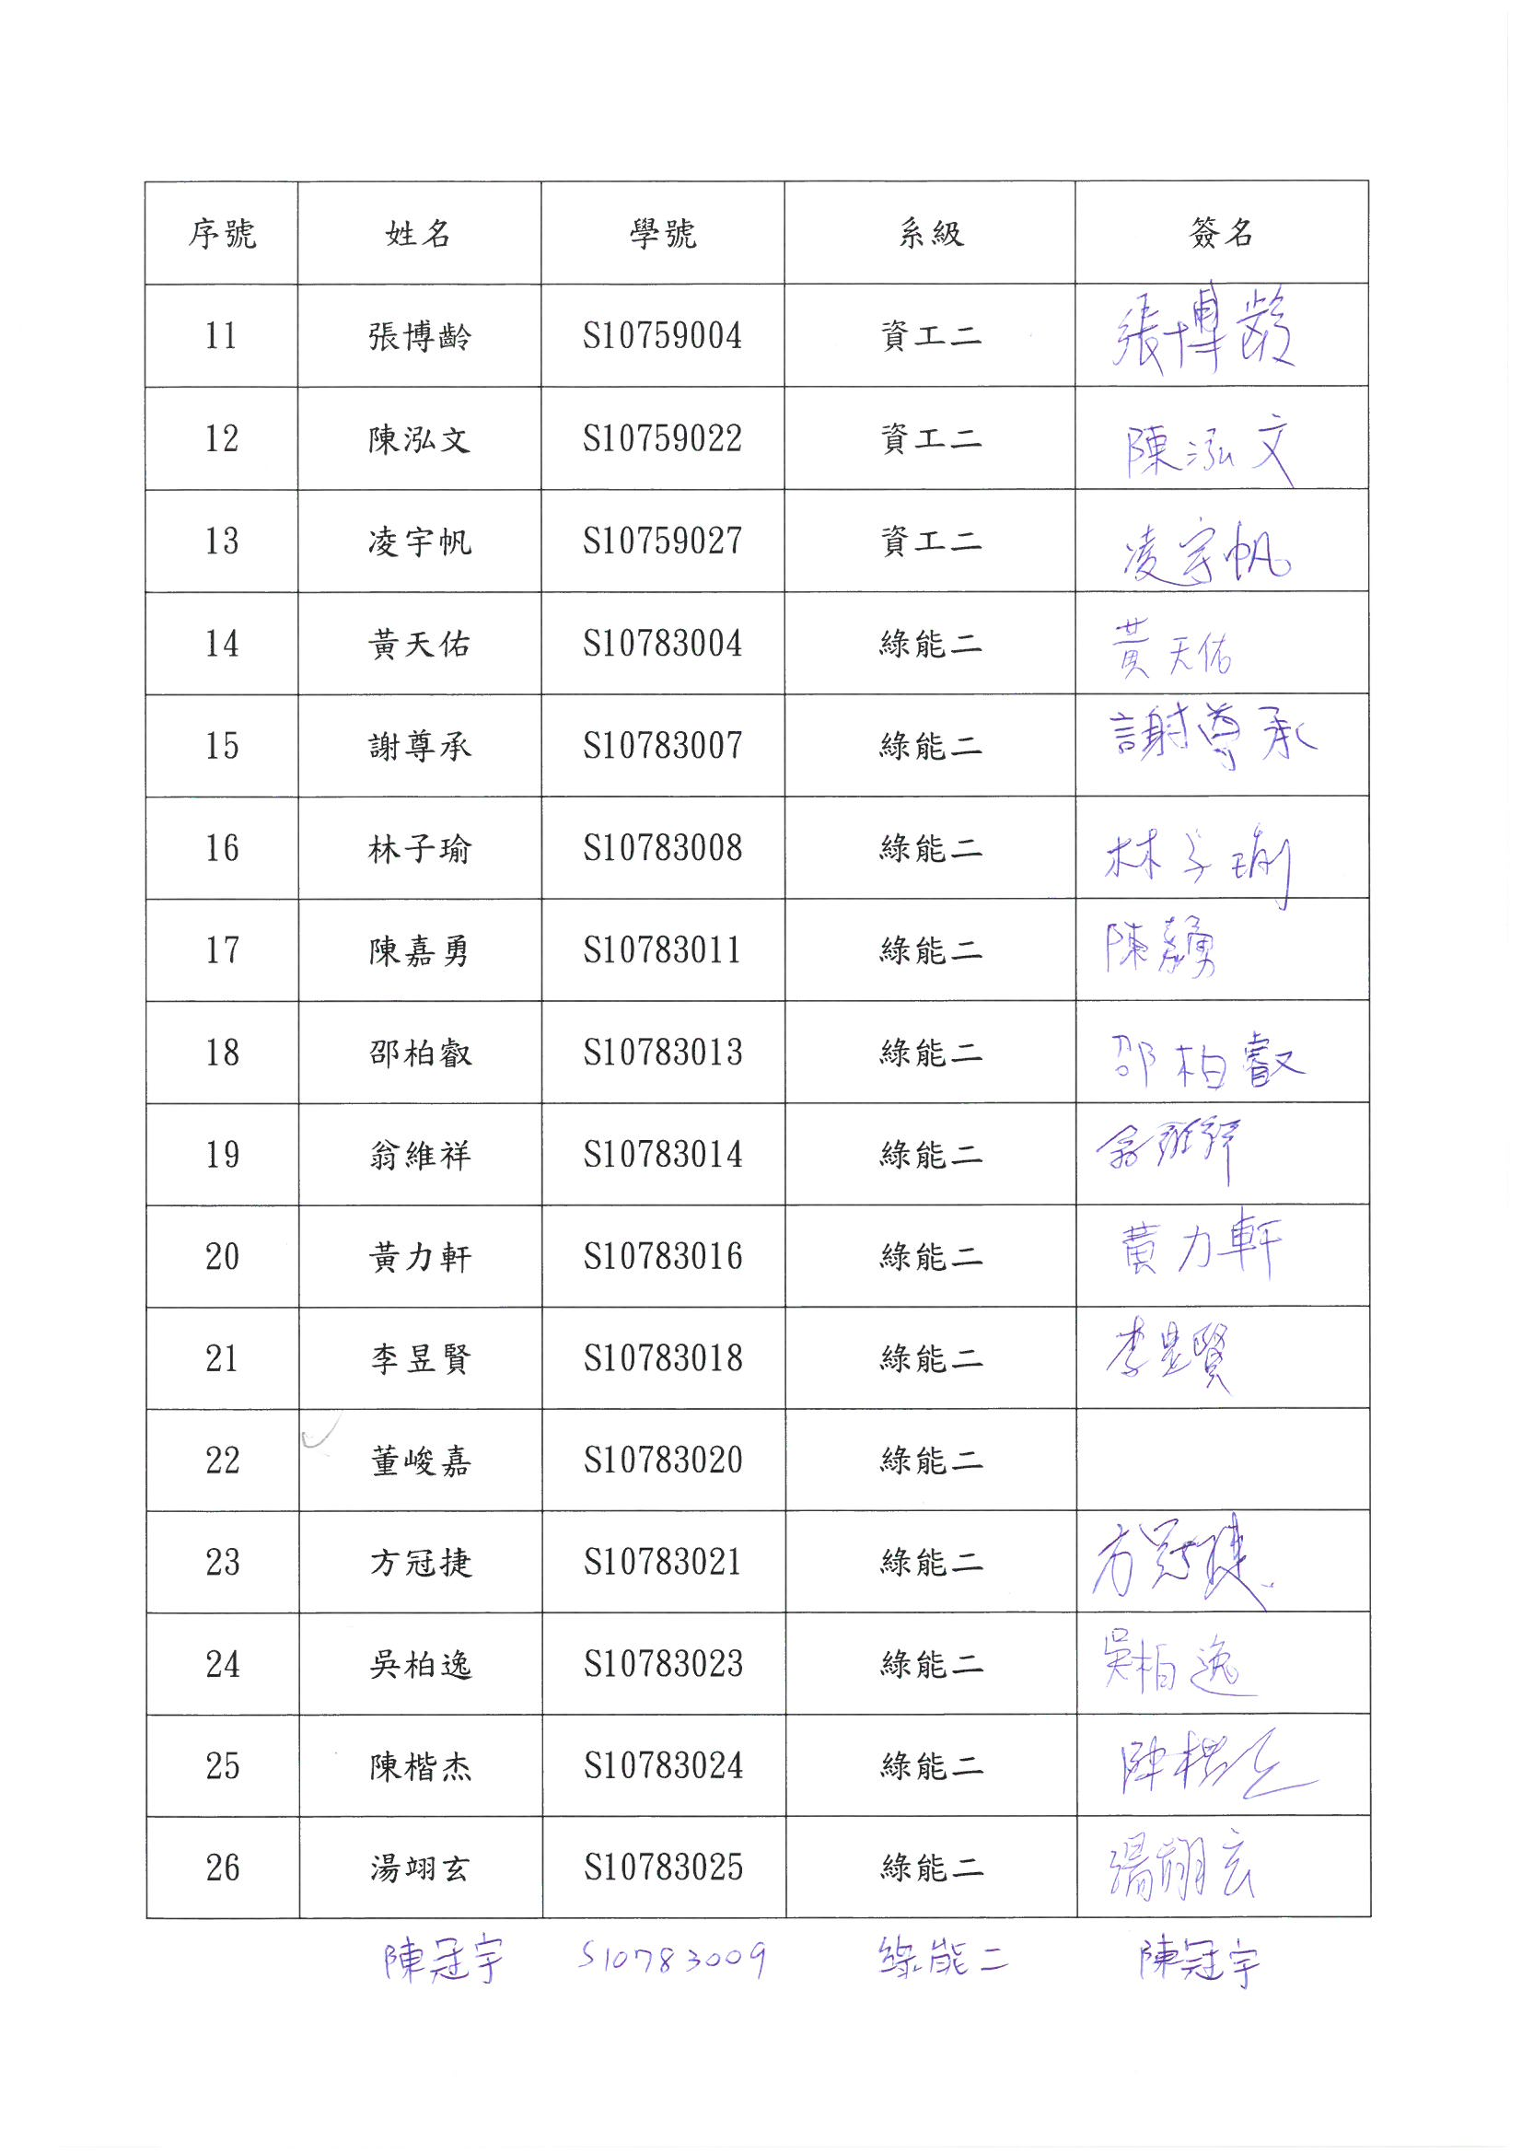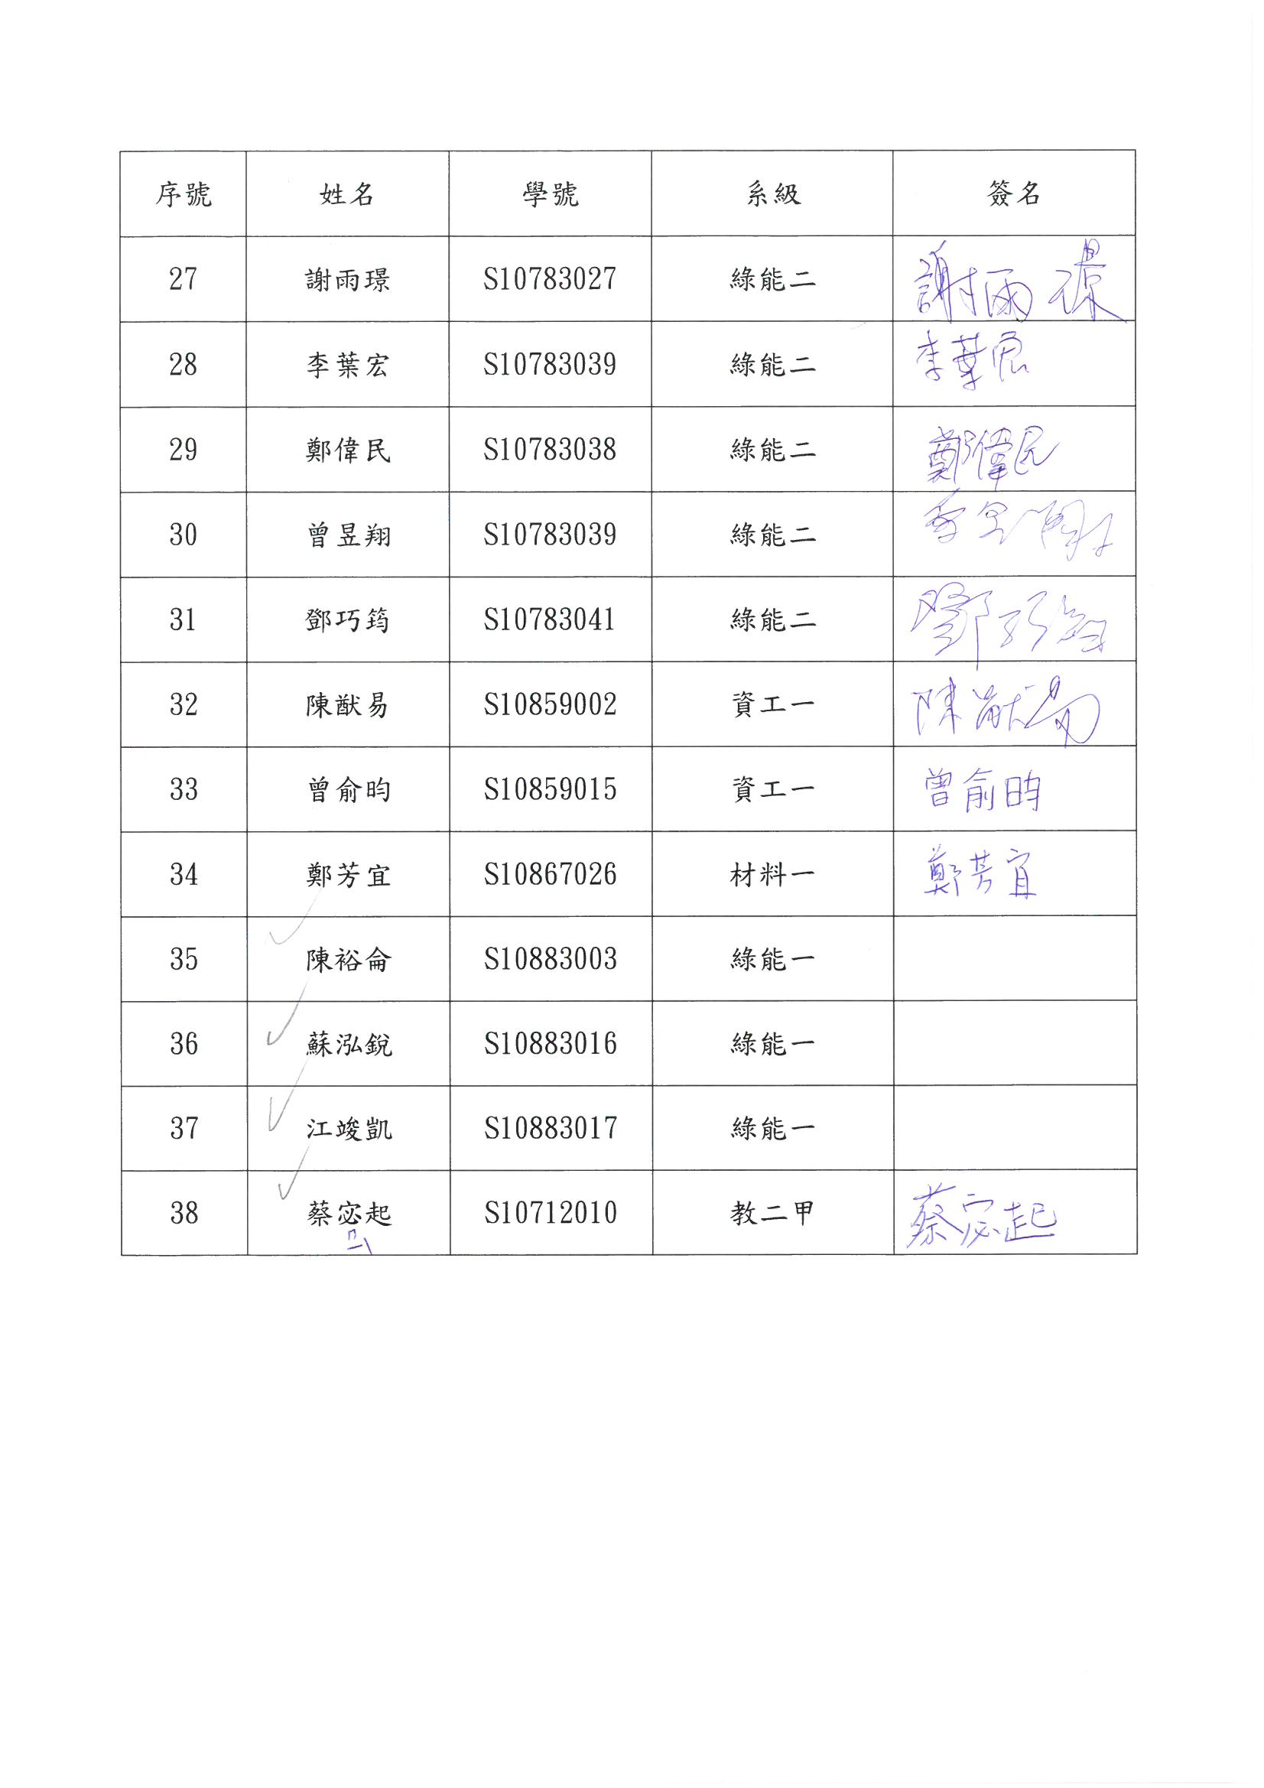

國立臺南大學108年高等教育深耕計畫意見回饋單統計

活動名稱：「綠能與電動車」沅碁光電實地參訪
活動時間：108年11月13日(星期三)
活動地點：臺南市善化區能元科技
活動參與人數：33人
意見回饋單回收數：31份
- 基本資料
身分 | 填答人數 | 教師 |  | 學生 |  | 行政人員 |  | 校外人士 |  | 其他
身分 | 31 | 數量 | 百分比 | 數量 | 百分比 | 數量 | 百分比 | 數量 | 百分比 | 數量 | 百分比
身分 | 31 |  |  | 31 | 100%

活動訊息來源 | 填答人數 | 網站訊息 |  | 海報看板 |  | 他人介紹 |  | E-mail |  | 其他
活動訊息來源 | 31 | 數量 | 百分比 | 數量 | 百分比 | 數量 | 百分比 | 數量 | 百分比 | 數量 | 百分比
二、活動滿意度調查(總平均滿意度4.3分)
題目 |  | 填答人數 | 非常滿意  (5分) |  | 滿意  (4分) |  | 尚可  (3分) |  | 不滿意  (2分) |  | 非常  不滿意  (1分) |  | 平均分數
 |  | 填答人數 | 數量 | 百分比 | 數量 | 百分比 | 數量 | 百分比 | 數量 | 百分比 | 數量 | 百分比 | 平均分數
一、整體活動滿意度
1 | 本次參訪有助於你瞭解相關產業趨勢 | 31 | 14 | 45% | 14 | 45% | 3 | 10% | 0 | 0% | 0 | 0% | 4.4
2 | 本次參訪有助於你瞭解產業從業人員之工作內容 | 31 | 13 | 42% | 15 | 48% | 3 | 10% | 0 | 0% | 0 | 0% | 4.3
3 | 本次參訪增進你的專業知識，對你未來工作及學習是有幫助的 | 31 | 14 | 45% | 11 | 35% | 5 | 16% | 1 | 3% | 0 | 0% | 4.2
4 | 本次參訪有助於你釐清未來職涯選擇 | 31 | 10 | 32% | 12 | 39% | 9 | 29% | 0 | 0% | 0 | 0% | 4.0
5 | 整體而言，你對於本次參訪是滿意的 | 31 | 15 | 48% | 12 | 39% | 4 | 13% | 0 | 0% | 0 | 0% | 4.4
6 | 未來如辦理類似參訪活動，你有意願參加 | 31 | 14 | 45% | 13 | 42% | 4 | 13% | 0 | 0% | 0 | 0% | 4.3

